МИНОБРНАУКИ РОССИИ

Федеральное государственное бюджетное образовательное учреждение высшего образования

«Тульский государственный университет»

Институт прикладной математики и компьютерных наук

Кафедра информационной безопасности

Программирование

Лабораторная работа № 1

Тема

Знакомство с основными элементами языка С++

Выполнил

Студент гр. Б260221

Воробьёв А.А.

Проверила

Сафронова М.А.

Тула 2023 г.

**Цель работы:** знакомство с основными элементами языка C++: алфавитом, переменными, константами, типами данных, основными операциями, стандартными функциями, структурой программы и средствами ввода-вывода данных.

**Задание 1.**

**Разработать программу на языке C++. Все входные и выходные данные в задачах — вещественные числа.**

Дана длина окружности L. Найти радиус окружности R и площадь круга S.

**Блок-схема:**

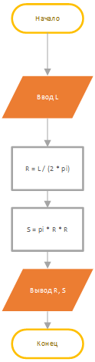

**Код программы:**

void Task1() {

    double L;

    cout << "Введите длину окружности: ";

    cin >> L;

    const double pi = 3.14159;

    double R = L / (2 * pi);

    double S = pi * R * R;

    cout << "Радиус окружности: " << R << endl;

    cout << "Площадь круга: " << S << endl;

}

**Вывод программы:**

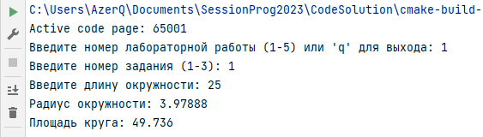

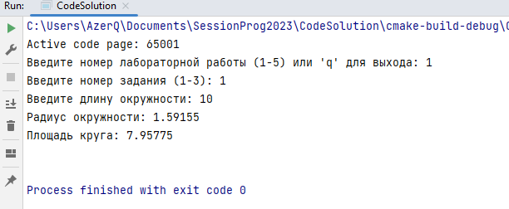

**Задание 2. Операции целочисленной арифметики. Разработать программу на языке C++. Все входные данные в задачах — целые числа. Для ввода и вывода данных использовать объектно-ориентированные средства ввода-вывода.**

Дано трехзначное число. Вывести число, полученное при перестановке цифр десятков и единиц исходного числа.

**Блок-схема:**

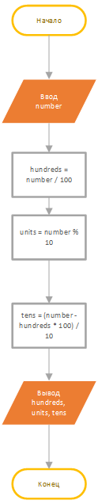

**Код программы:**

void Task2()

{

int number, units, tens, hundreds;

cout << "Введите трехзначное число: ";

cin >> number;

hundreds = number / 100;

units = number % 10;

tens = (number - hundreds * 100) / 10;

cout << "Исходное число: " << number << endl;

cout << "Перестановка цифр десятков и единиц: " << hundreds << units << tens

<< endl;

}

**Вывод программы:**

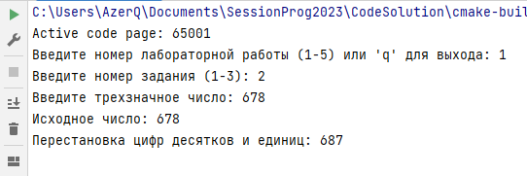

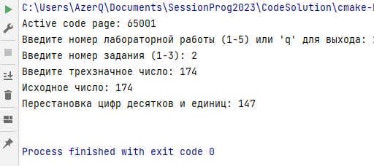

**Задание 3. Разработать программу на языке С++. Все входные и выходные данные в задачах — вещественные числа. Для ввода и вывода данных использовать функции scanf и printf. Вычислить значение выражения y = f (х) при заданном значении х.**

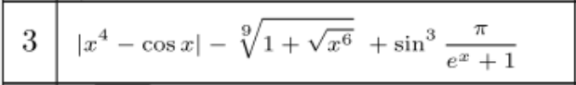

**Блок-схема:**

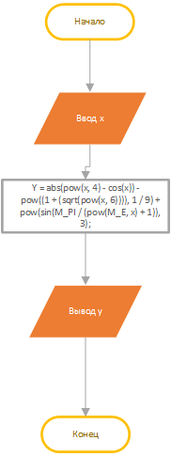

**Код программы:**

void Task3()

{

double x;

printf("Введите значение x = ");

scanf("%lf", &x);

printf("f(x) = %lf\n", f(x));

}

double f(double x)

{

return abs(pow(x, 4) - cos(x)) - pow((1 + (sqrt(pow(x, 6)))), 1 / 9) + pow(sin(M_PI / (pow(M_E, x) + 1)), 3);

}

**Вывод программы:**

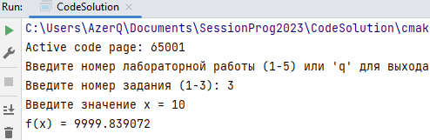

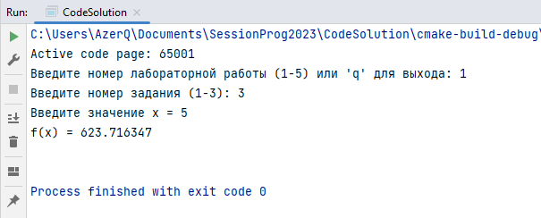

**Вывод**

Ознакомился с основными элементами языка C++:

алфавитом, переменными, константами, типами данных, основными операциями, стандартными функциями, структурой программы и средствами ввода-вывода данных.